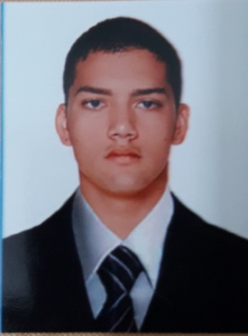
Valdemir Ricardo da Silva Santana
Brasileiro, solteiro, 19 anos
Rua: Argemiro gomes leal, S/N
Córego dos Monos – Cachoeiro de Itapemirim – ES
Telefone: (28) 99958-7078 / (28) 3517- 4157 / (28) 3511-9991 E-mail: Valdemir_ricardo@hotmail.com / valdemirerayane@gmail.com

Objetivo

Em Busca de uma oportunidade para desenvolver e melhorar meus conhecimentos, e também algo que possa me instruir de forma crescente e continuar visando sempre o crescimento entre eu e a empresa.

FORMAÇÃO

- Ensino fundamental completo
- Ensino médio (cursando noturno)

EXPERIÊNCIA PROFISSIONAL

CONTRATO
2014-2015 – “Cps escola de informática” Cargo: estagiário.
Principais atividades: auxiliar os alunos nas aulas.
2015-2016 – EEEF. ”Amélia Toledo do rosário” Cargo: estagiário
Principais atividades: Dar apoio técnico nas maquinas, auxiliar os alunos durante as aulas e corrigir erros de internet.
CARTEIRA ASSINADA
HOFFMANN SERVIÇO
Admissão: 27/03/2017 - Desligamento: 02/10/2017
Função: auxiliar de servicos gerais
Atividades exercidas: separador, montador e carga e descargas de caminhoes..

QUALIFICAÇÕES E ATIVIDADES PROFISSIONAIS

- Curso de informática intermediaria
(IPD, Windows, Digitação, Word, Excel, Power Point, Internet, Corel Draw e Photoshop).

INFORMAÇÕES ADICIONAIS

- Procuro uma oportunidade para desempenhar de maneira exemplar, todas as tarefas que me forem atribuidas, sem colocar interesses pessoais, acima dos interesses da empresa. Possuo uma grande disposição para aprender e sei que os obstáculos durante a caminhada profissional são ingredientes fundamentais para o sucesso.

